**内镜中心影像系统高清视频采集卡公开询价采购报价表**

**报价单位： （盖章） 年 月 日**

|  |  |  |  |  |  |  |
| --- | --- | --- | --- | --- | --- | --- |
| **名 称** | | **推荐型号/规格** | **限价（元/张）** | **采购数量** | **报价（元/张）** | **合计（元）** |
| 内镜中心  影像系统  高清视频采集卡 | | OK-VGA41A-4E  (参数配置见附件)或HDMI100 | 6236.00 | 8 |  |  |
| **备 注** | **1.报价公司必须具备该产品经营资质，并提供相应证照;**  **2.所报产品必须满足附件参数要求，否则视为废标;**  **3.报价表加盖公章密封，于10月23日16：00时前送至桐城市人民医院综合采购办公室，本着自愿原则，逾期视为放弃！ 4.不接收快递报价文件。** | | | | | |

桐城市人民医院 综合采购办公室

二零二三年十月十七日

**附件：**

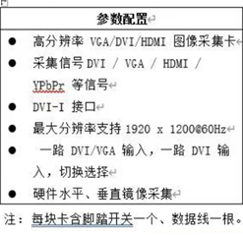

**要求：兼容内镜中心所有奥林巴斯胃肠镜主机**